PONEDELJEK, 23. 3. 2020
Slovenščina
Pripomočki: SDZ STR.42, 43
OD DOMA DO RIBNIKA – opis poti
1.ura:Branje: preberi besedilo. Nato preberi še enkrat in upoštevaj navodilo, ki je zapisano pod sliko pri Lili.
Ustno odgovori na naslednja vprašanja:
Kje živi Lan?
Kje stanuje?
Kaj sta se odločila z očkom?
Kam sta zavila pred hišo?
Mimo česa sta se peljala, da sta prišla do kolesarske steze?
Kam sta pripeljala, ko sta zavila desno?
Mimo česa sta nadaljevala pot?
Kje sta se ustavila?
Kako sta prečkala cesto?
Čez kaj sta peljala?
V katero smer sta zavila v prvem križišču?
Do katere zgradbe sta nadaljevala pot?
Kam sta zavila pri kozolcu?
Kje sta se ustavila?

- SDZ 2, str. 43
1. naloga
Oglej si nalogo in jo reši.
Starši naj tvoje delo spremljajo, ti svetujejo, pomagajo. Preverijo naj rešitve.
Napake popraviš.
naloga pri Binetu
Napiši, kako sta opremljena očka in Lan za kolesarjenje.

Druga ura: Mala in velika pisana T
V malo pisanko napiši tri vrste velikih pisanih črk T in tri vrste malih.

Kako zapišemo to črko (povezava):
https://www.lilibi.si/solska-ulica/slovenscina/dezela-abc/pisane-crke/t/kako-napisemo-to-crko
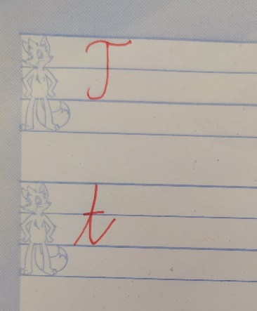
Matematika
DENAR
SDZ str.85, 86

Naloga na modri podlagi – zgoraj
Oglej si sliko stojnic s cenami. Ustno odgovori na vprašanja, pomaga naj ti odrasla oseba:
Kaj pomenijo zapisi na listkih? Kaj pomeni številka in kaj znak, ki stoji za njo?
Pri nekaterih cenah je številka razdeljena z vejico. Kaj to pomeni?
Katero sadje/zelenjava je najdražje, katero najcenejše? Katero sadje/zelenjava stane enako?
Naloga na modri podlagi – spodaj
Oglej si razporeditev evrskih kovancev in bankovcev.
Ali veš, da kovanemu denarju rečemo kovanci, papirnatemu denarju pa bankovci. Tako kovanci kot bankovci imajo sprednjo in zadnjo stran. Oglej si bankovce in kovance ter iščejo podobnosti in razlike med njimi. Če imaš možnost doma, naj ti nekdo pokaže prave bankovce in kovance.
Starši lahko otroku zastavite vprašanja, npr.
Koliko evrov je vreden bankovec modre barve?
Kateri bankovec je najmanj vreden?
Kakšne barve je bankovec z največjo vrednostjo?
Kateri bankovec je vreden več kot 20 in manj kot 100 evrov?
Kateri bankovci so vredni manj kot 100 evrov?
Kateri je kovanec z največjo vrednostjo? ...
- SDZ 2, str. 86
1. naloga
Preberi navodilo in si oglej obe denarnici. Izračunaj, koliko denarja ima vsaka deklica.
Preberi trditve in označi pravilne z zeleno in napačne trditve z rdečo barvo.
Odgovori na vprašanji.
Starši spremljajo delo in po potrebi nudijo pomoč. Preverijo rešitve.

Spoznavanje okolja
V pisanko za spoznavanje okolja napiši naslov SPOMLADI SEJEMO IN SADIMO. Ne pozabi zapisati datuma. Nato prepiši povedi po vrstnem redu, kako je Lili sadila in sejala.

Nato v pisanko odgovori na naslednja vprašanja o pomladi. Cvet lahko prerišeš.
- Poimenuj dele rastline.
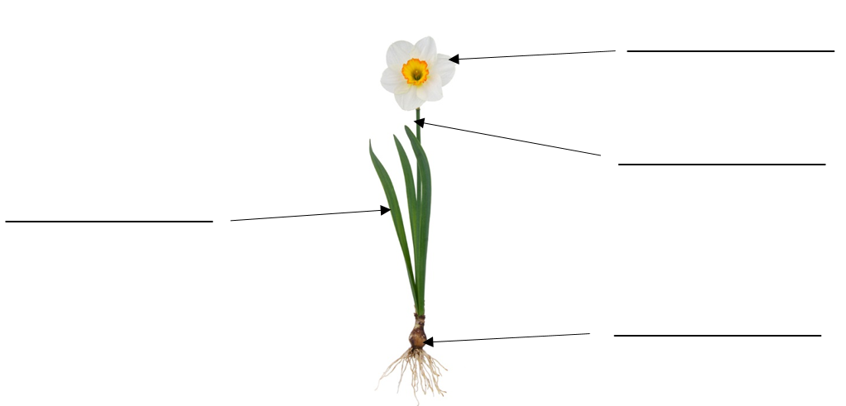
- Kaj se spomladi dogaja z drevesi?

- Kaj potrebujejo rastline za rast?

Šport
Pri športu opravljamo tudi naloge iz Programa Zlati sonček. Odvisno od vremena, sam se lahko odločiš, kaj lahko treniraš doma. Ali so to prevali, ali so to sonožni poskoki čez gred (lahko si sam postaviš oviro),… Pripenjam ti naloge, ki so predvidene za 2.razred, sam se odloči kaj boš vadil –a.
Naloge:
- dva izleta (enega jeseni in enega pomladi),
- deset sonožnih preskokov bočno čez nizko gred,
- met male žogice v cilj: z razdalje 5 m od desetih poskusov vsaj šestkrat zadene košarkarsko tablo,
- vzravnava v sed iz leže na hrbtu vsaj desetkrat v 20 sekundah – trebušnjaki,
- dva prevala naprej,
- tek na 200 metrov.

